Инструкция по заполнению контрольного талона диспетчером приема вызовов
При поступлении звонка диспетчеру приема вызовов открывается КТ. Процесс занесения данных в контрольный талон максимально автоматизирован и предполагает ввод данных с помощью списков-классификаторов и шаблонов. В момент регистрации КТ осуществляется автоматический контроль на повторность и задвоенность вызова.
В правом верхнем углу панели КТ обозначено время, затрачиваемое на регистрацию вызова в Системе.
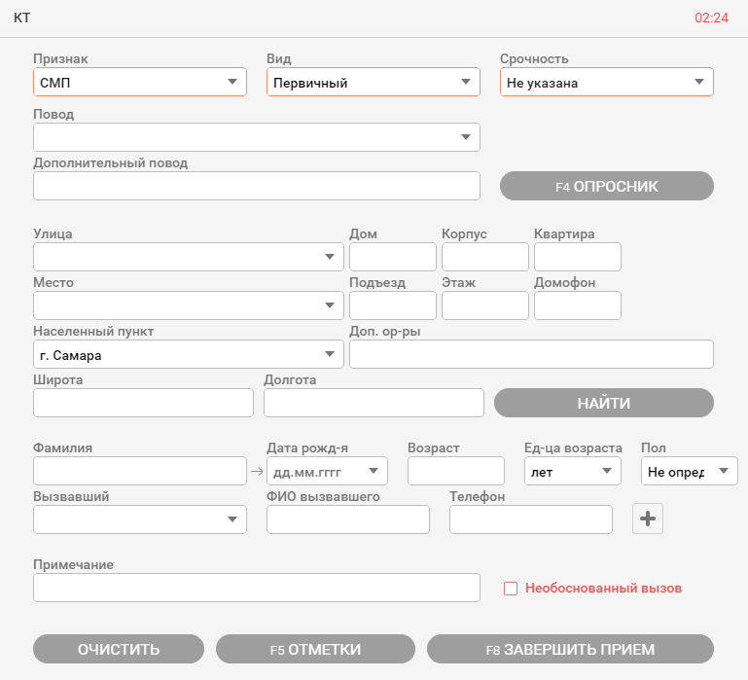

Для внесения вызова в Систему необходимо заполнить те поля КТ, по которым есть информация. Обязательными для заполнения являются поля Признак, Вид, Повод, Улица. По умолчанию Система выставляет признак «СМП», вид «Первичный». Пользователь может изменить эти значения, в случае занесения другого типа вызова.
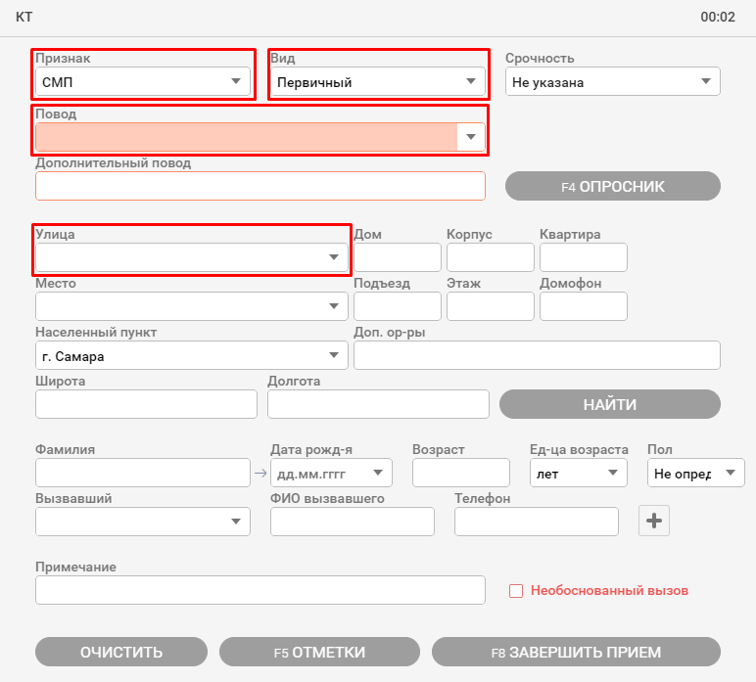
Прежде всего, следует заполнить поле «Признак», то есть определить, какого рода вызов предстоит оформлять. Для этого необходимо нажать на поле «Признак» и в появившемся списке выбрать нужный из предложенных вариантов.
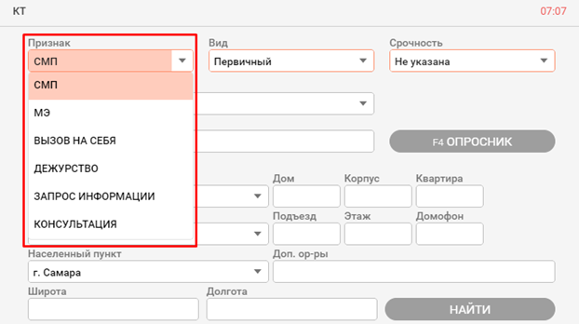
Особенности оформления вызова СМП
Первичный вызов
Для заполнения поля «Повод» необходимо нажать на стрелочку и в появившемся списке найти и выбрать нужный повод. Для упрощения поиска нужного вам повода в списке, можно вписать первые буквы или слово нужного вам повода в строчку и приложение предложит подходящие варианты.
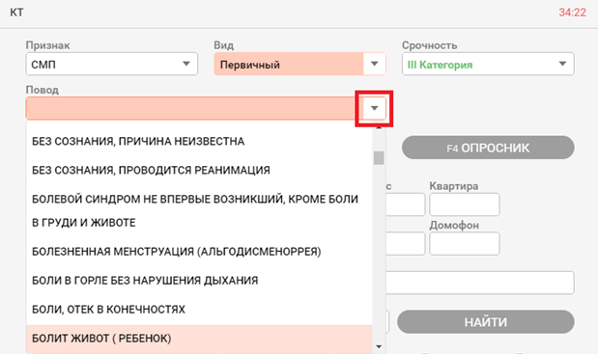
Для упрощения поиска нужного вам повода в списке, можно вписать первые буквы или слово нужного вам повода в строчку и приложение предложит подходящие варианты.
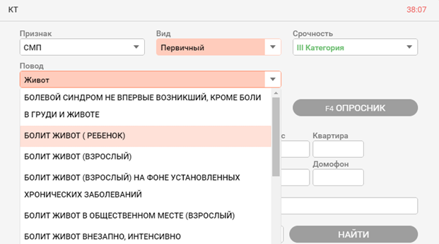
При выборе повода информация о категории срочности заполнится автоматически.
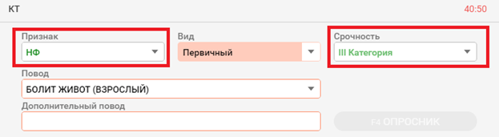
Далее для ввода адреса вызова, необходимо вначале указать населенный пункт.
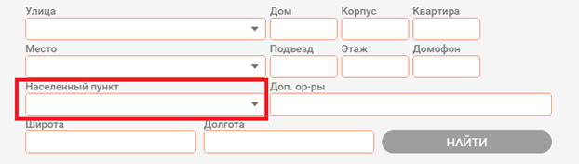
После этого необходимо указать улицу. При вводе названия улицы, будет выпадающий список только тех улиц, которые содержит данный населенный пункт.
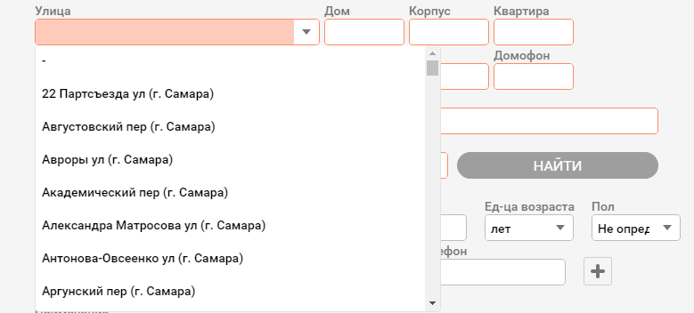
Поля «Дом», «Квартира», «Корпус», «Подъезд», «Домофон», «Этаж» являются текстовыми, значения в них вносятся с клавиатуры. При указании адреса поля «Широта» и «Долгота» заполнятся автоматически.
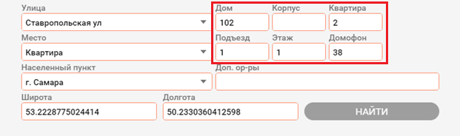
В поле «Дополнительные ориентиры» сотрудник может вручную ввести уточняющие данные для описания местонахождения больного (где встречают, ближайшие объекты, наличие собаки и т.д.).
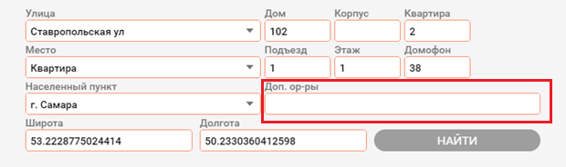
После заполнения полей «Населенный пункт», «Улица» и «Дом», на интерактивной карте появляется красная точка, указывающая на место, откуда поступил вызов.
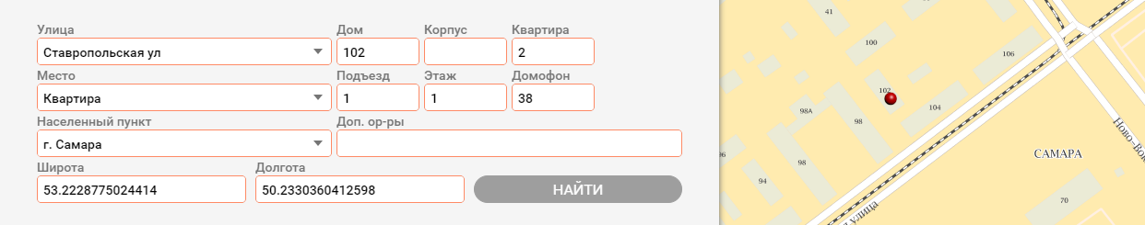
После чего необходимо указать данные пострадавшего и указать данные вызвавшего (при его наличии).
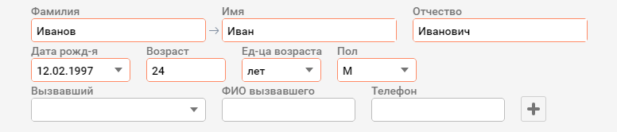
Поля «Фамилия», «Имя», «Отчество» так же текстовые и заполняются с клавиатуры.
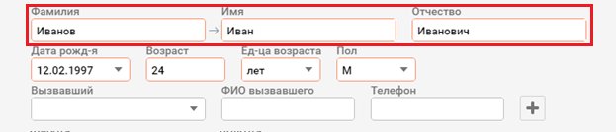

Поля «Дата рождения» и «Возраст» являются текстовыми, заполняются с клавиатуры.
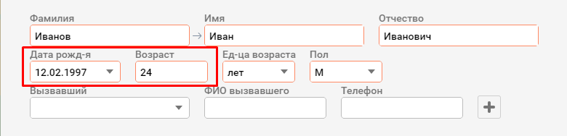
Поле «Ед–ца возраста» заполняется по выбору из списка значений. Для этого необходимо нажать на стрелочку в поле «Ед-ца возраста».
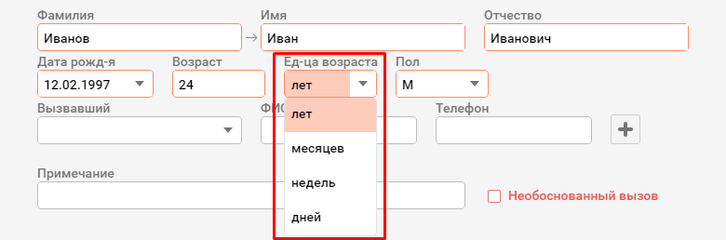
Поле «Пол» определяет пол пациента и заполняется автоматически. В случае, когда пол неизвестен, возможно выставление значения «Не определен».
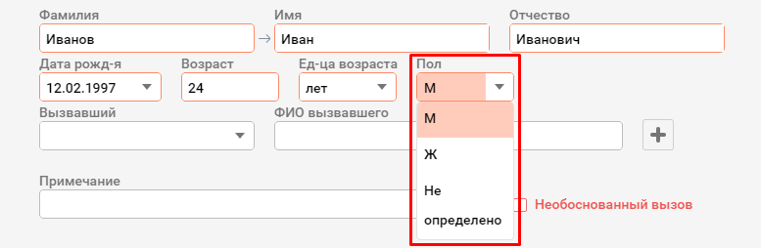

В поле «Вызывавший» заносится информация о том, кем вызывавший приходится пациенту. Для этого необходимо нажать на стрелочку в поле «Вызвавший» и в открывшемся списке выбрать нужное значение.
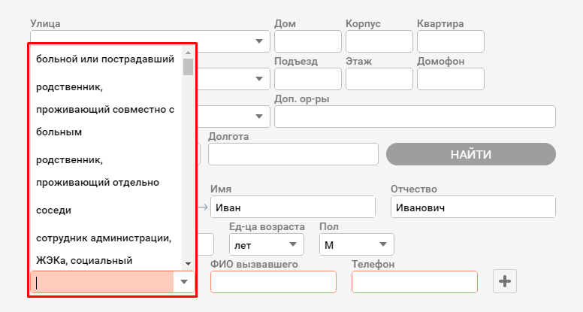
Поле «Телефон» заполняется номером телефона для связи.
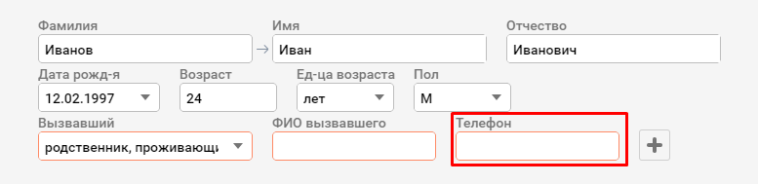
Выставление галочки «Необоснованный вызов» открывает поле «Причина необоснованности», где необходимо выбрать один из предоставленных вариантов: Бросили трубку, Ошиблись номером, Другое. В случае наличия данного признака, вызов не попадает в очередь к диспетчеру – направления, считаясь необоснованным, но сохраняется в Системе с номером, содержащим постфикс «Н» (к примеру, «1232Н»).
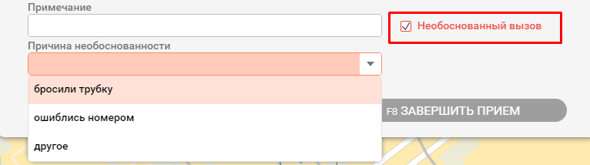
При оформлении первичного вызова Система осуществляет автоматическую проверку на задвоенность/повторность вызова. По адресу вызова и данным пациента отслеживаются похожие случаи за последние 24 часа. Если совпадения нашлись, справа от основного окна будет открыта панель со списком кандидатов на роль первичного вызова, предупреждая диспетчера о том, что он, возможно, заносит повторный случай.
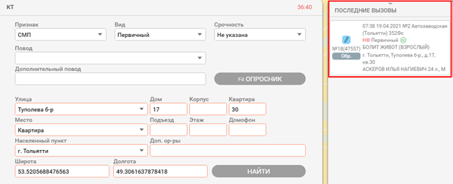
По окончании оформления вызова следует нажать кнопку «F8 ЗАВЕРШИТЬ ПРИЕМ» или клавишу «F8» на клавиатуре.
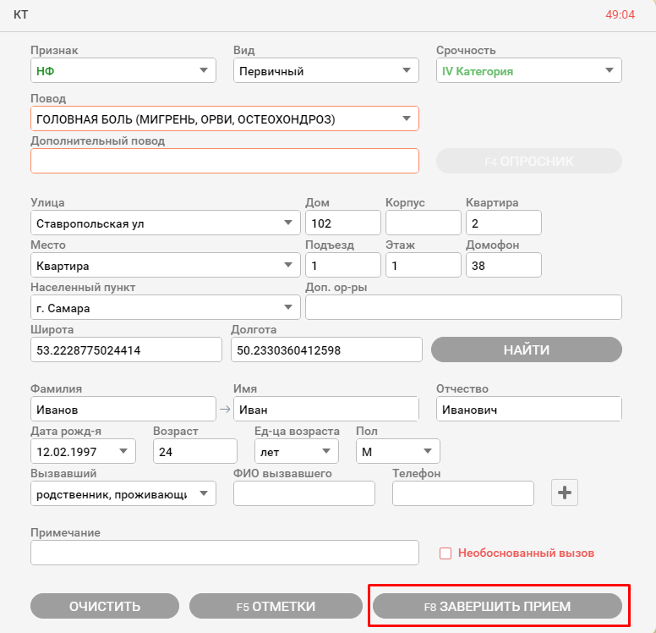
Для регистрации первичного вызова по скорой или неотложной помощи требуется:
1. Выбрать признак «СМП», вид «Первичный»;
2. Заполнить поля окна информацией по вызову;
3. Нажать на кнопку «F8 ЗАВЕРШИТЬ ПРИЕМ».
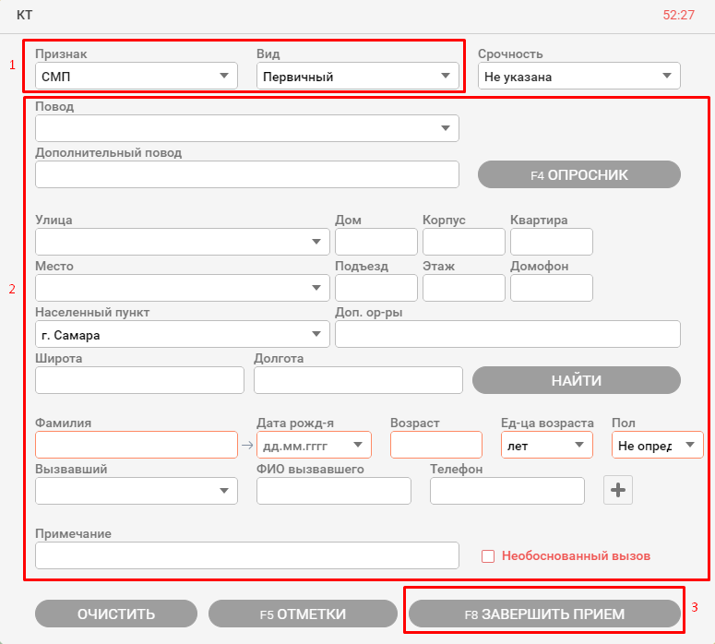
Повторный вызов
КТ с данным видом оформляется в случае вызова к одному и тому же больному в течение 24 ч после первого посещения бригадой СМП (в т.ч. после отказа в госпитализации в ЛПУ). Заполняется аналогично первичному вызову, единственным различием будет указание первичного вызова в дополнение к остальной информации.
Для регистрации повторного вызова по скорой или неотложной помощи требуется выбрать признак «СМП», вид «Повторный».
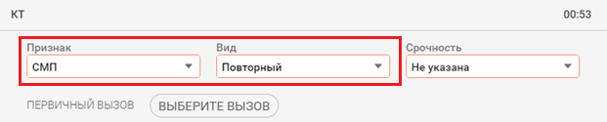
Сразу после смены вида вызова на «Повторный» справа от основного окна отобразится панель, содержащая вызовы за последние 24 часа. Необходимо выбрать первичный вызов из панели справа.
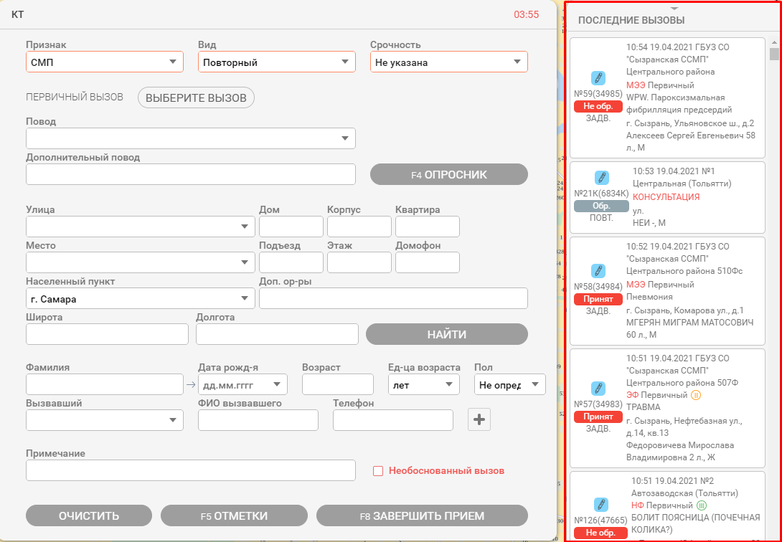
Вся информация по указанному случаю подгрузится в поля оформляемого повторного вызова, также заполнится поле ПЕРВИЧНЫЙ ВЫЗОВ
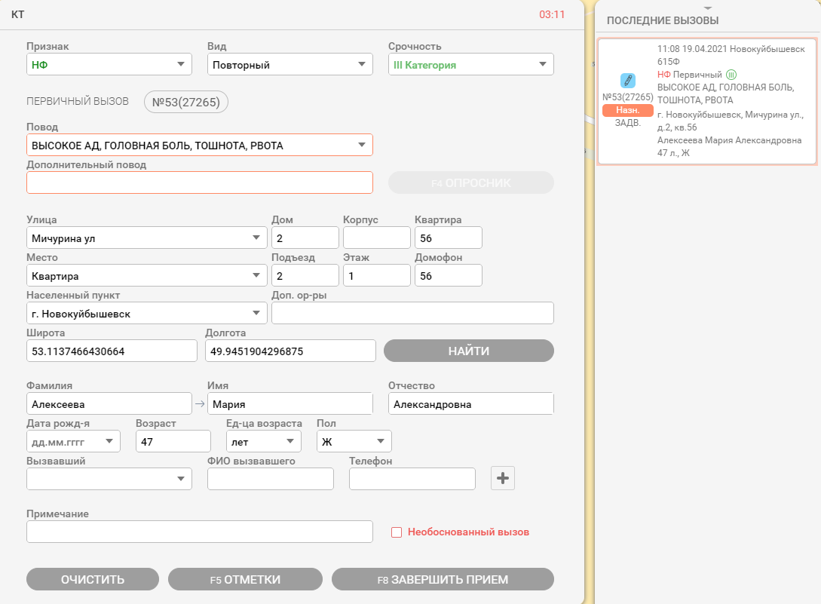
После чего завершаем прием нажатием на кнопку «Завершить примем».
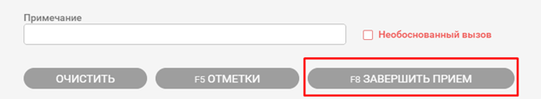

Пометка «ЗАДВ.» у вызова в панели показывает, что он еще не был обработан (висит в очереди или находится на выполнении), и, в случае выбора его в качестве первичного, оформляемый вызов будет считаться задвоенным (дубликатом), сохранится с номером 0 и не попадет в очередь диспетчера направления.
Пометка «ПОВТ.» показывает, что вызов был отработан и, в случае выбора его в качестве первичного, оформляемый вызов будет считаться повторным (нумерация стандартная, вызов появится в очереди диспетчера направления).
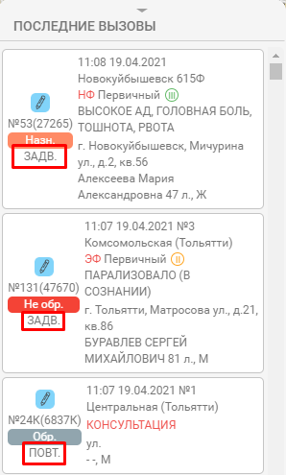

Попутный вызов
Заполняется аналогично первичному вызову + необходимо заполнить нижеперечисленные поля в окне выбора первичного вызова. При выборе вида «Попутный вызов» открывается окно «Первичный вызов».
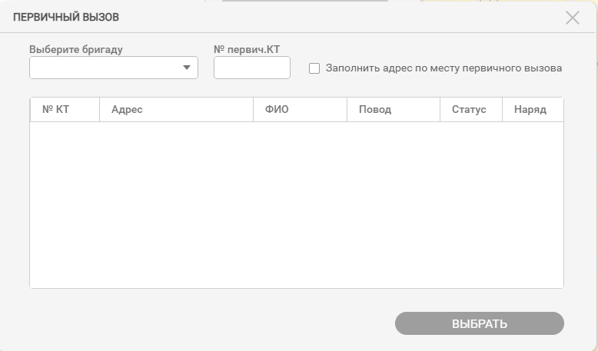
Поле «Бригада», содержит список всех действующих бригад на момент приема вызова. Заполняется путем выбора из выпадающего списка бригады, которая приняла попутный вызов.
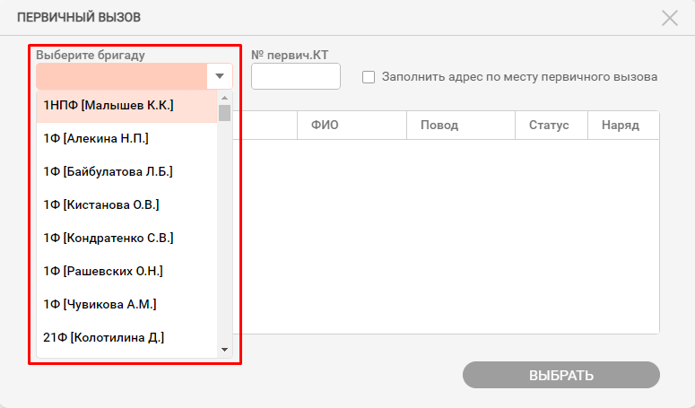

Поле «Первичный вызов», заполняется по выбору случая из окна выбора первичного вызова, после чего необходимо нажать на кнопку «Выбрать».
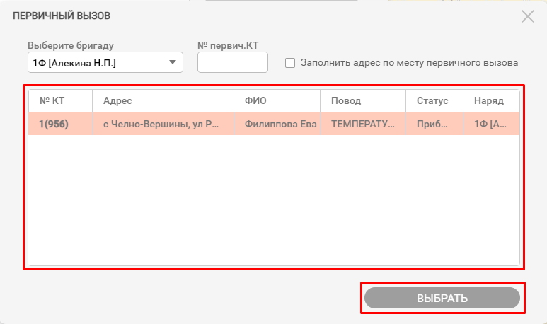
Если адрес первичного и попутного совпадает (к примеру, два пациента по одному адресу), можно выставить галочку «Заполнить адрес по месту первичного вызова». Выставление данного признака покажет Системе, что адрес нужно продублировать
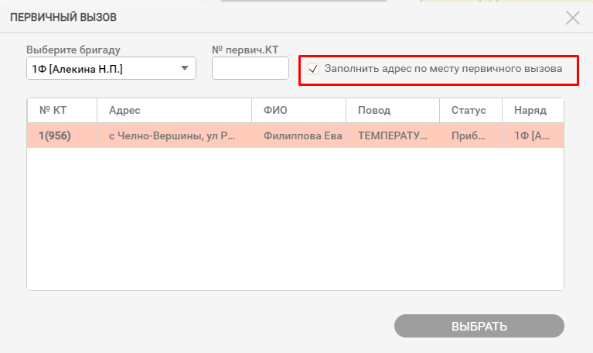

Далее заполнить поля основного окна, после чего нажать на кнопку «Завершить прием».
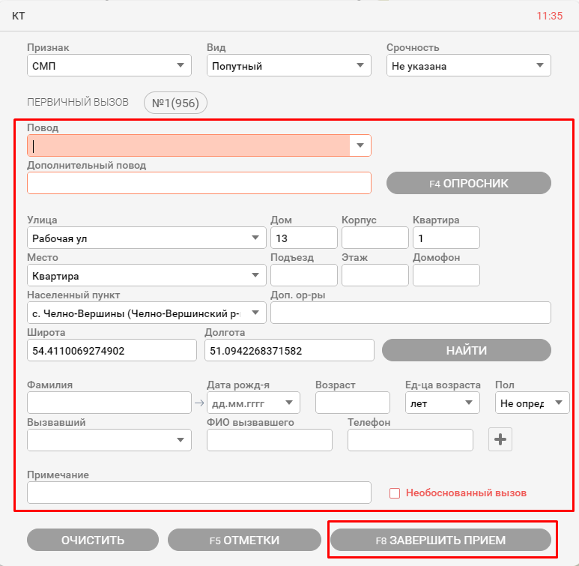
Амбулаторный вызов
КТ с данным видом оформляется в случае оказание медицинской помощи больным непосредственно на территории станции СМП. В составе полей отсутствует блок адреса вызова, так как Система автоматически заполняет его адресом подстанции, к которой относится диспетчер.
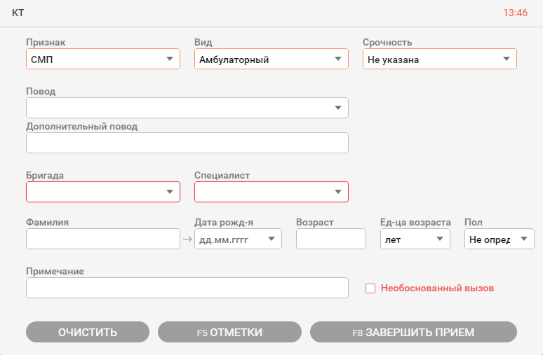
Если пациенту оказывает помощь бригада, то заполнить поле «Бригада», оно содержит список всех действующих бригад на момент приема вызова. Заполняется путем выбора из выпадающего списка нужной бригады.
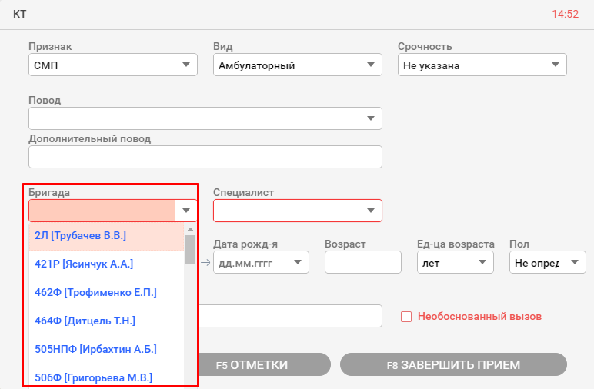
Если пациенту оказывает помощь диспетчер или старший врач, то заполнить поле «Специалист». Заполняется путем выбора из выпадающего списка нужного специалиста.
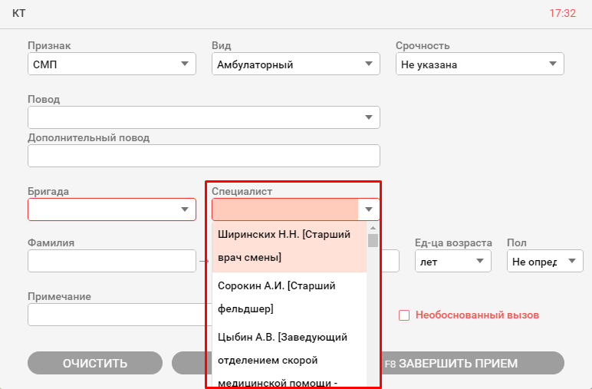
Далее заполнить поля основного окна, после чего нажать на кнопку «F8 Завершить прием».
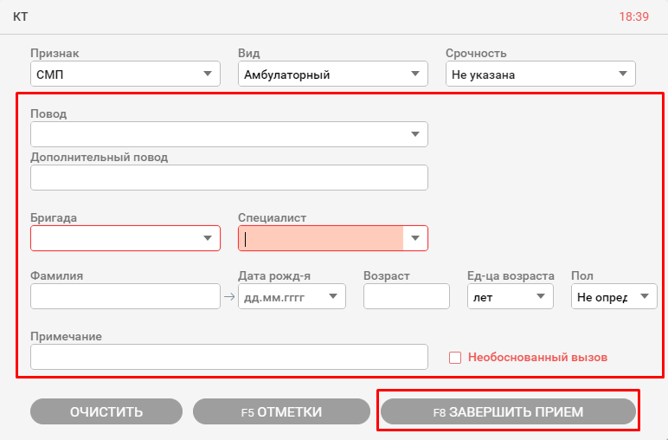
Активный вызов
Для регистрации активного вызова по скорой или неотложной помощи требуется выбрать признак «СМП», вид «Активный».
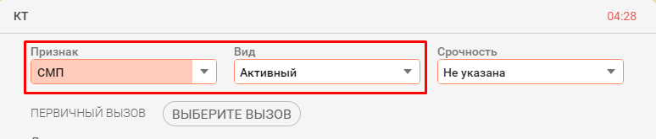
В окне выбора первичного вызова внести номер первичного вызова, скорректировать дату и время актива.
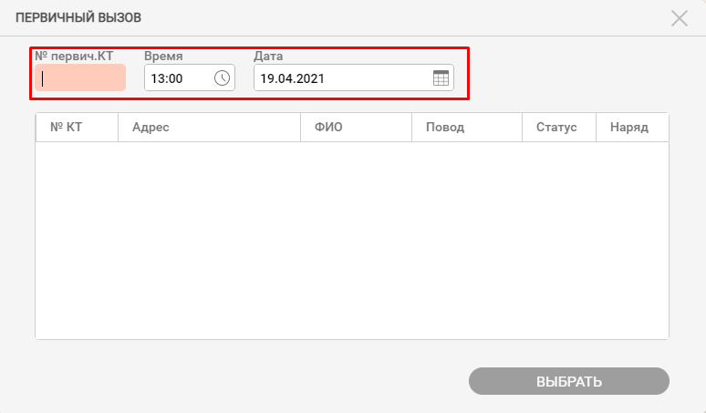
Выбрать появившийся в таблице вызов и нажать на кнопку «Выбрать». Вся информация по первичному случаю подгрузится в поля оформляемого активного вызова, также заполнится поле «ПЕРВИЧНЫЙ ВЫЗОВ».
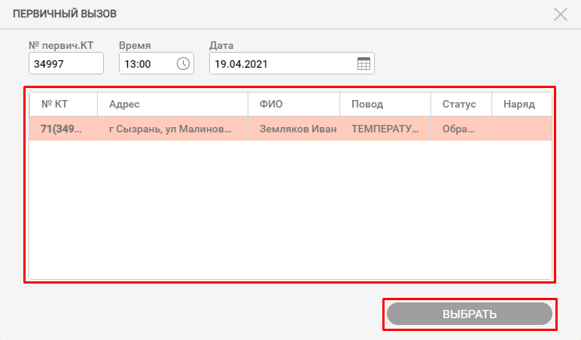
Если необходимо, внести изменения в поля основного окна и нажмите на кнопку «F8 Завершить прием».
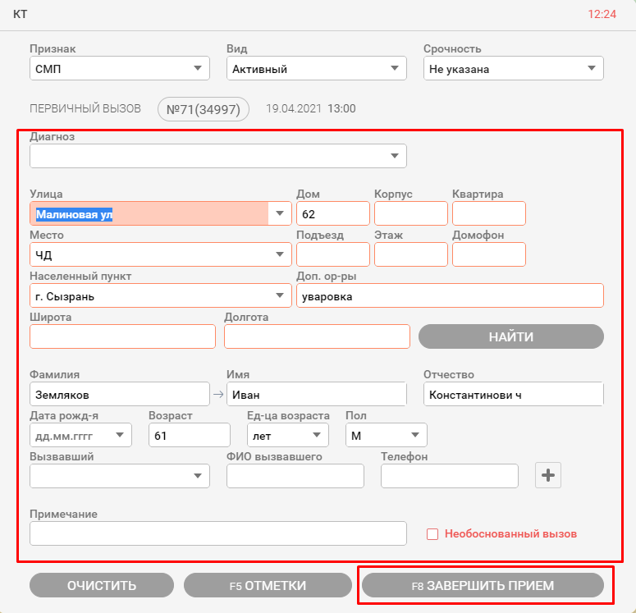
Несколько пострадавших
Для регистрации вызова по скорой или неотложной помощи требуется выбрать признак СМП, вид «ЧС».
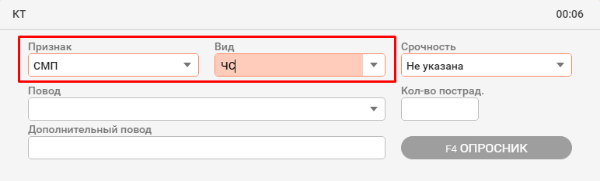
В поле «Кол-во пострадавших» указать количество пострадавших.
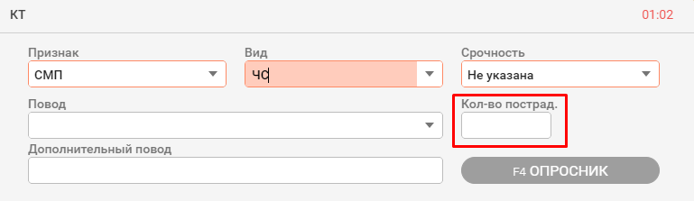
Заполнить поля основного окна и нажать на кнопку «F8 Завершить прием».
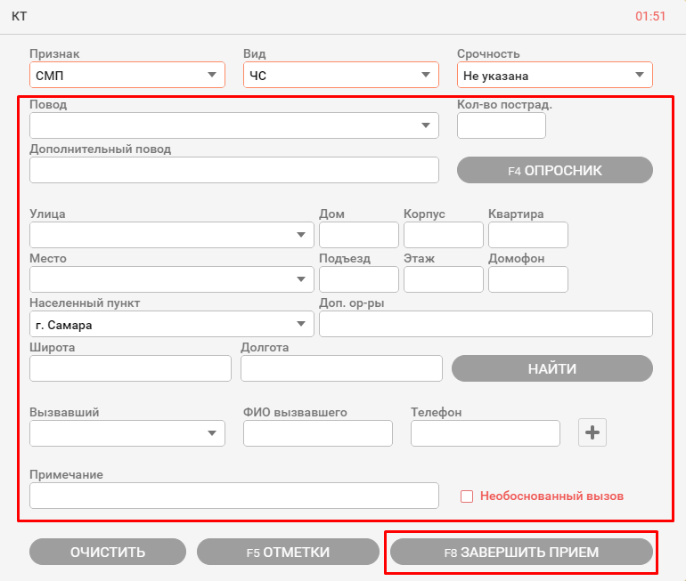
Особенности оформления вызова Медицинская эвакуация
Для регистрации первичной перевозки требуется выбрать признак «МЭ», вид «Первичный».
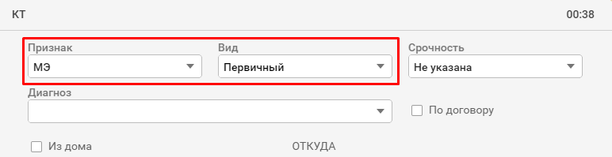
Поле «Диагноз» содержит справочник упрощенных формулировок справочника диагнозов МКБ.
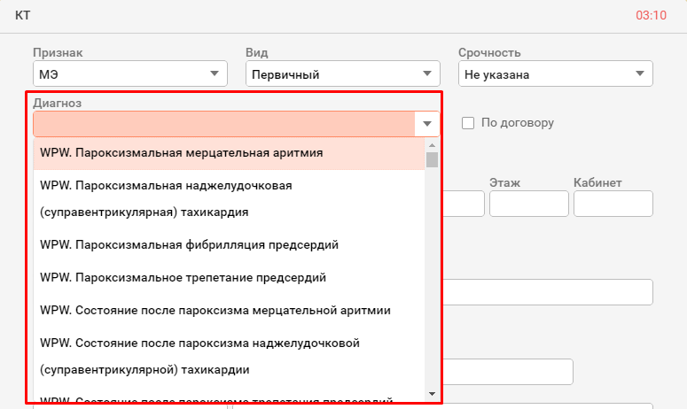

Блок полей «ОТКУДА» предназначен для указания адреса, откуда осуществляется перевозка. Если в данном блоке выставлен признак «Из дома», то поле «Место» будет содержать справочник элементов, которые определяют место вызова (квартира, общественное место, школа и т.д.). Улица и Населенный пункт выбираются из списка, остальные поля в блоке заполняются вручную.
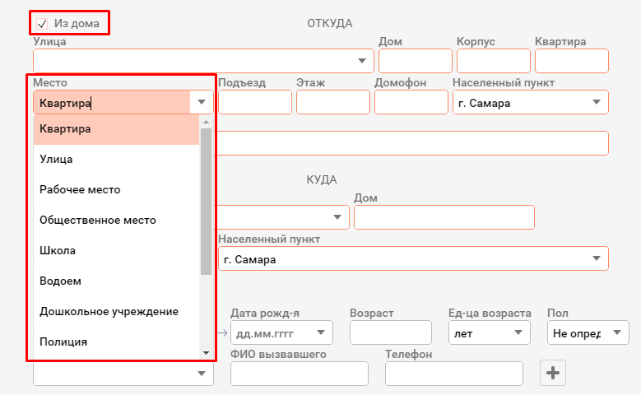
Если признак «Из дома» отсутствует, то поле «Место» будет содержать справочник медицинских организаций. При выборе МО из справочника адрес заполнится автоматически.
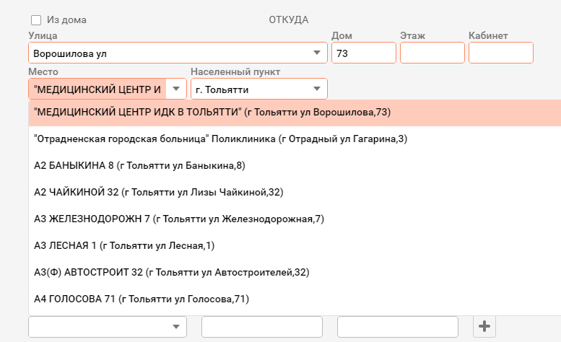
Блок полей «КУДА» предназначен для указания адреса, куда осуществляется перевозка. Признак «Домой» работает аналогично признаку «Из дома». Данный блок заполняется аналогично блоку «ОТКУДА»
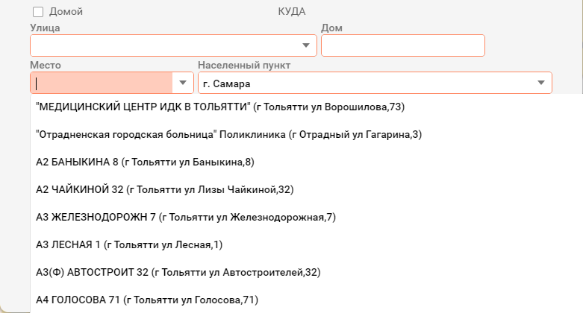
Далее необходимо заполнить данные пациента и нажать на кнопку «F8 Завершить вызов».
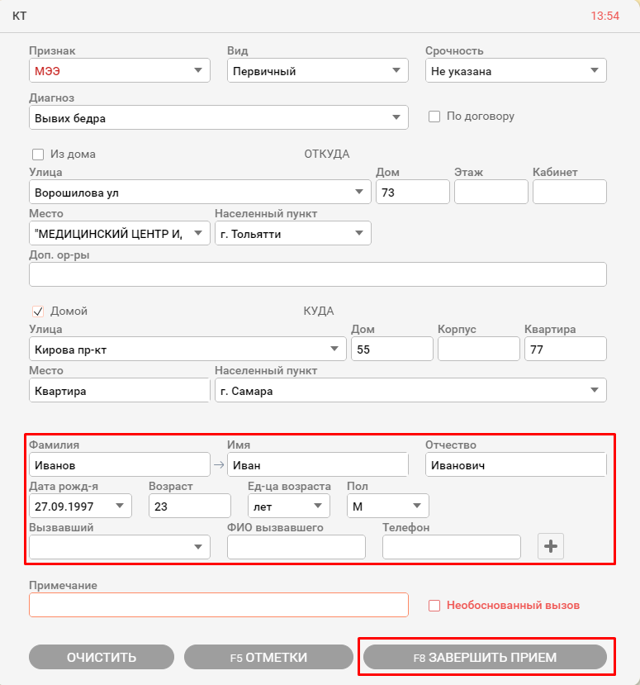
Заполнение попутной медицинской эвакуации
Информация о первичном вызове заполняется по тому же принципу, как в случае попутного вызова по скорой или неотложной помощи.
Для регистрации попутной медицинской эвакуации требуется выбрать признак «МЭ», вид «Попутный».
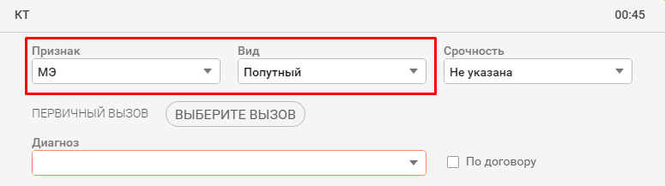
В окне выбора первичного вызова указать бригаду, которая приняла попутный вызов.
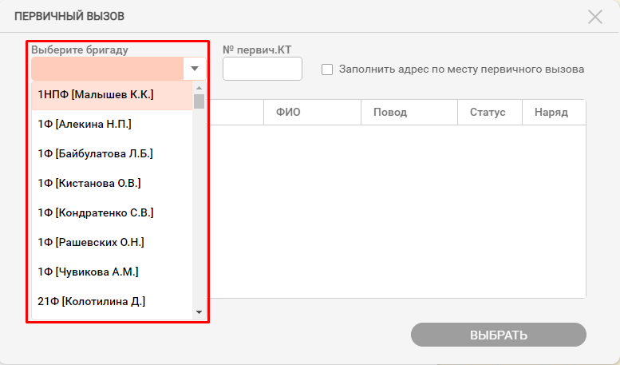
Выбрать первичный вызов из таблицы обслуженных бригадой случаев и нажать на кнопку «Выбрать».
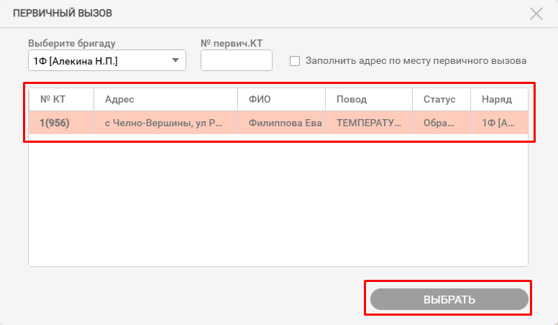
Если адрес первичного и попутного совпадает (к примеру, два пациента по одному адресу), можно выставить галочку «Заполнить адрес по месту первичного вызова». Выставление данного признака покажет Системе, что адрес нужно продублировать
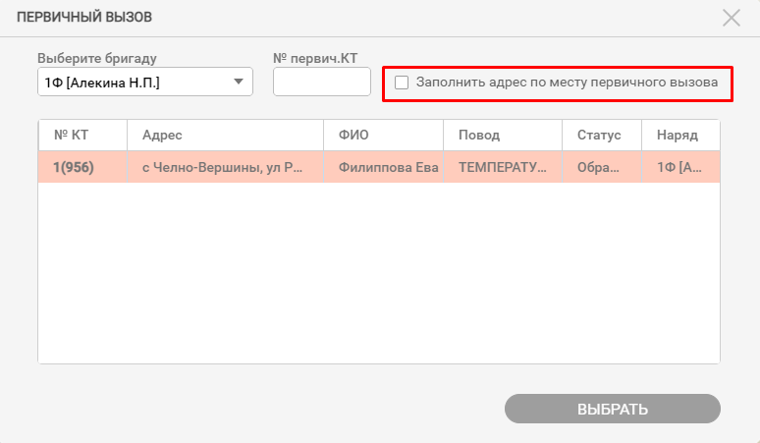
Заполнить поля основного окна, указав диагноз, откуда–куда осуществляется перевозка, данные о пациенте, после чего нажать на кнопку «F8 Завершить вызов».
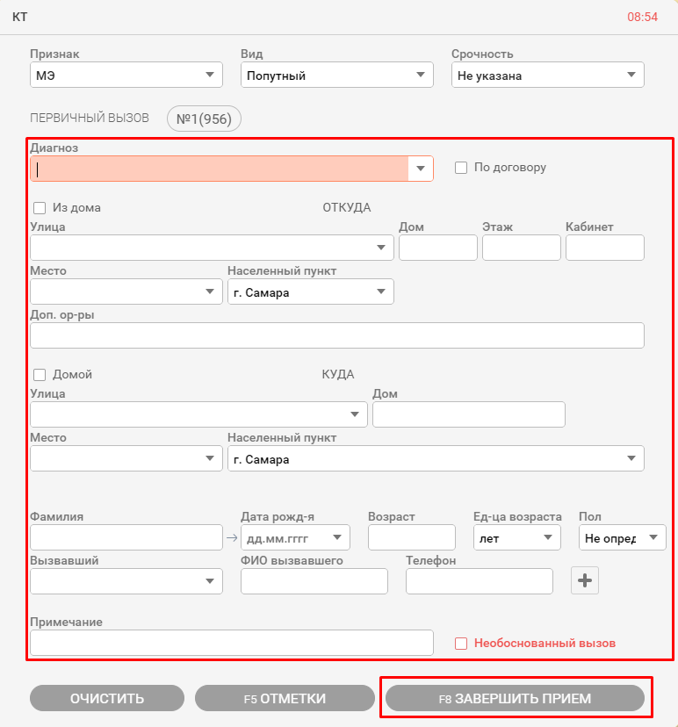
Особенности оформления вызова НА СЕБЯ
Чтобы оформить вызов специализированной бригады на себя необходимо в стартовом окне АРМа диспетчера приема нажать кнопку «ВЫЗОВ НА СЕБЯ».
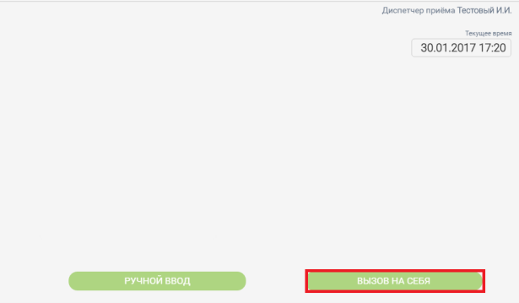
Поле «Бригада» заполняется путем выбора из списка бригады, вызывающей на себя специализированную.
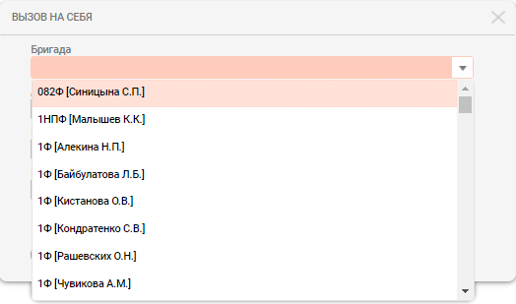

Поле «Диагноз» требует ввода диагноза, определенного медицинским сотрудником бригады, вызывающей «на себя».
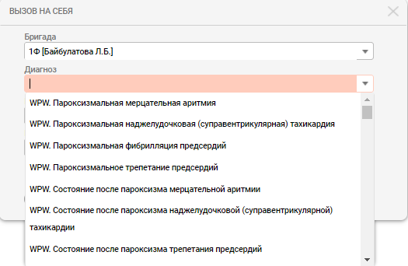
В поле «Профиль» необходимо указать тип нужной бригады.
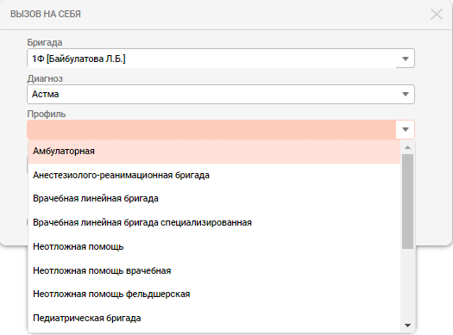

В поле «Примечание» сотрудник может указать необходимые комментарии к вызову бригады СПЦ. После нажать на кнопку «Сохранить».
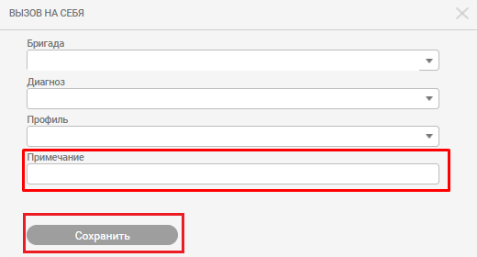
После выбора бригады на экране появляется окно для указания первичного вызова, куда требуется выезд специализированной бригады. Окно содержит список принятых необработанных вызовов вызывающей бригады. Здесь необходимо выделить вызов, после чего Система автоматически зафиксирует его в качестве первичного.
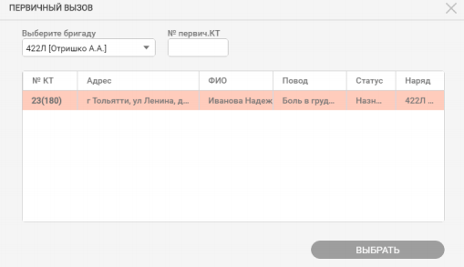

Особенности занесение в журнал плановых мероприятий
Для оформления контрольного талона плановых мероприятий необходимо выбрать признак «Дежурство».
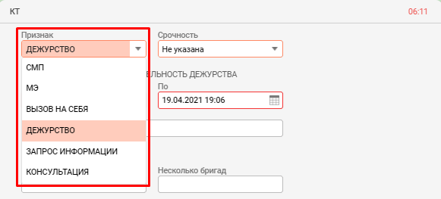
При занесении контрольного талона необходимо указать длительность дежурства, а также заполнить поле «Описание дежурства».
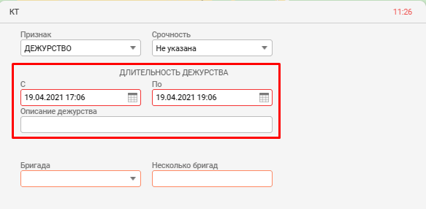
Далее необходимо указать бригаду, адрес и место вызова.
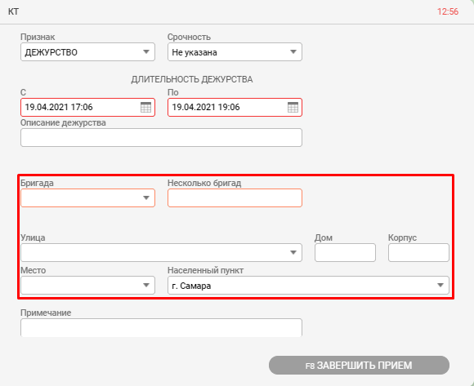
После нажать на кнопку «F8 Завершить прием».
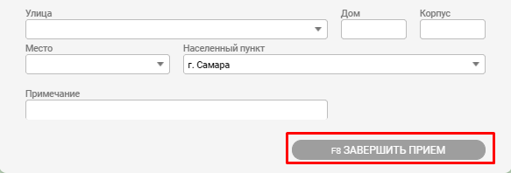
Занесение отметок
Данная функция предназначена для выполнения дополнительных отметок по зарегистрированному вызову. Список отметок появляется по нажатию кнопки «F5 ОТМЕТКИ» в режиме редактирования КТ.
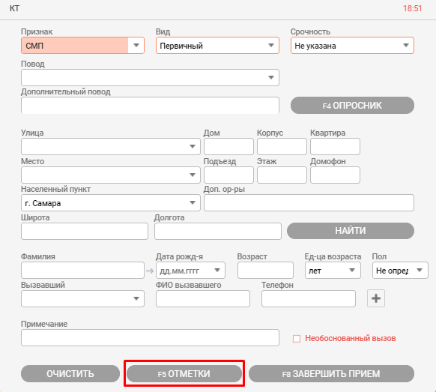

В открывшемся окне отображается перечень возможных отметок: ускорение вызова; самоотказ; отказ врача; повт./задв.; службы; особые.
Далее необходимо внести данные, соответствующие характеру выбранной отметки. В качестве примера на рисунке ниже приведено выполнение самоотказа.
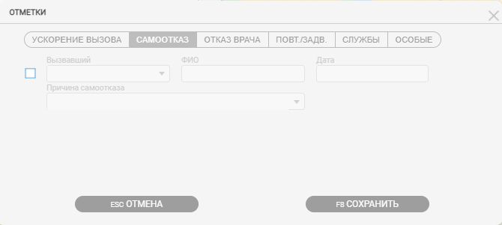
Далее необходимо поставить галочку для внесение данных в окно «Самоотказ».
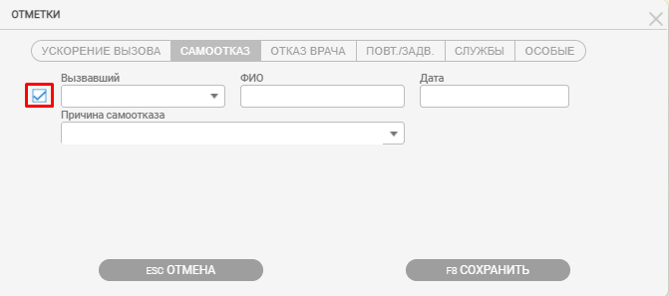
После чего заполнить поля основного поля и нажать на кнопку «F8 Сохранить».
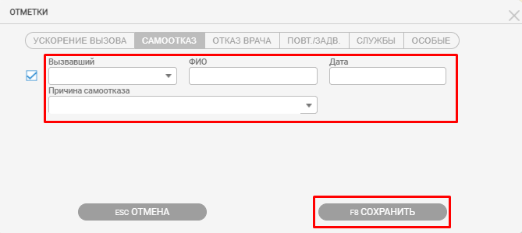
Выход из режима «Отметки» без сохранения информации в базе данных осуществляется по кнопке «Отмена».
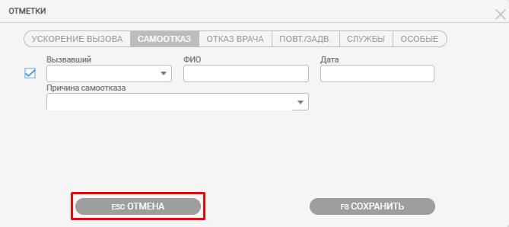
Передача информации службам города
В окне «Отметки» в поле «Службы», нажать кнопку «Добавить» и выбрать требуемую службу в появившейся строке.
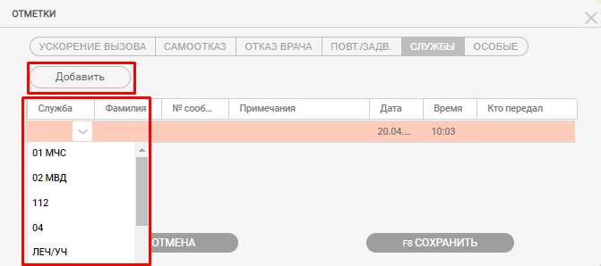
После чего заполнить поле «Фамилия» информацией о регистраторе из выбранной службы, в поле «№ сообщения» – номер, под которым сообщение зарегистрировано в журнале службы. При необходимости указываются примечания.
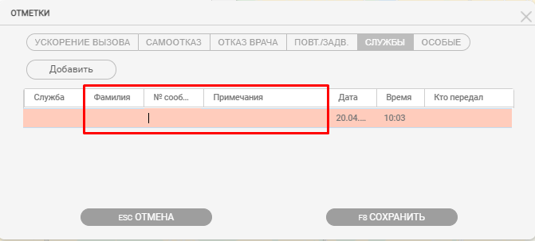
По окончанию ввода данных и нажатию клавиши «Сохранить» окно «Отметки» закрывается, нажимаем кнопку «F8 ЗАВЕРШИТЬ ПРИЕМ», и отметка заносятся в контрольный талон.
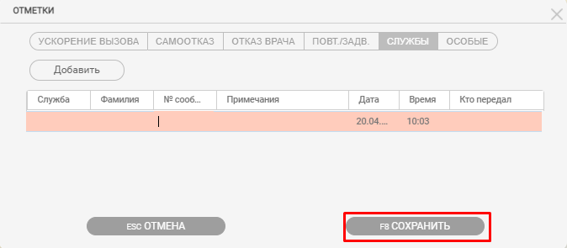
Особые отметки
При выборе вида «Особые отметки» открывается перечень особых отметок.
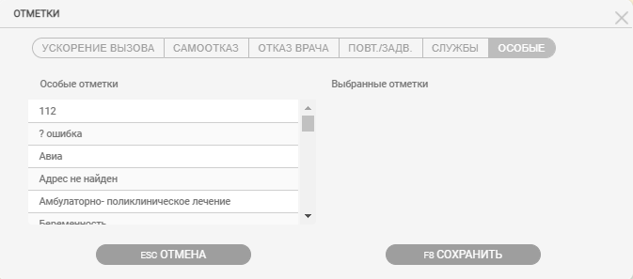
Ввод данных осуществляется путем выбора требуемого варианта из списка. Система предоставляет возможность проставить несколько отметок для одного вызова. Для этого необходимо двойным щелчком мыши выбрать все необходимые строки. Обозначенные отметки переходят в правую панель «Выбранные отметки».
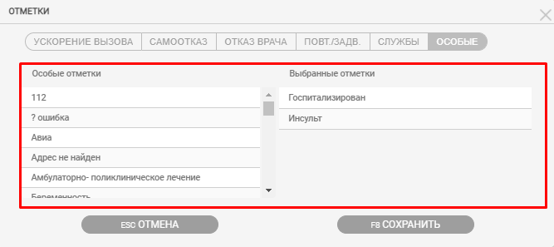
По окончанию ввода данных и нажатию клавиши «Сохранить» окно «Отметки» закрывается, далее нажимаем кнопку «F8 Завершить прием», и отметки заносятся в контрольный талон.
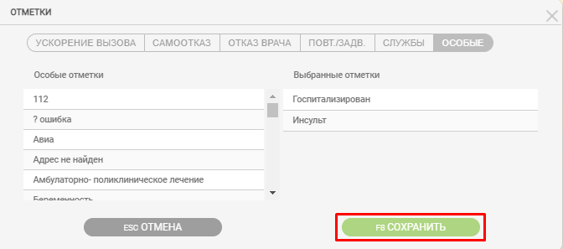
Отказ врача
При выборе вида отметки «Отказ врача» по решению старшего врача смены об отказе в обслуживании в соответствующее поле отметки «Отказ врача» из списка- классификатора заносится причина отказа в оказании помощи больному.
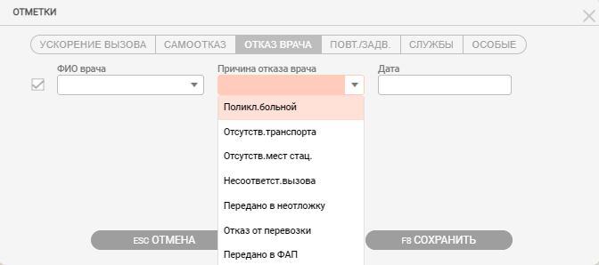

При выходе из окна «Отказ врача» по кнопке «Сохранить», нажимаем кнопку «F8 Завершить прием», сформированная строка заносится в контрольный талон, и вызов автоматически удаляется из очереди.
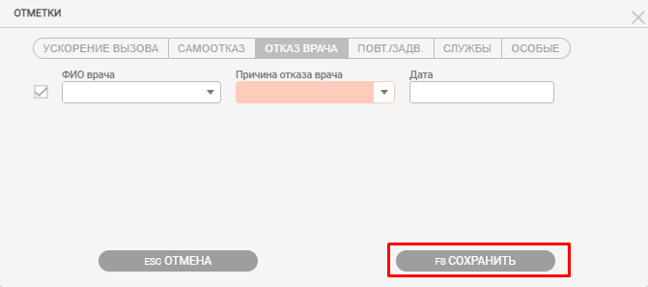
Отметка ускорения вызова
При выборе вида отметки «Ускорение вызова» следует заполнить поле Причина и нажать кнопку «Сохранить». Далее нажимаем кнопку «F8 Завершить прием».
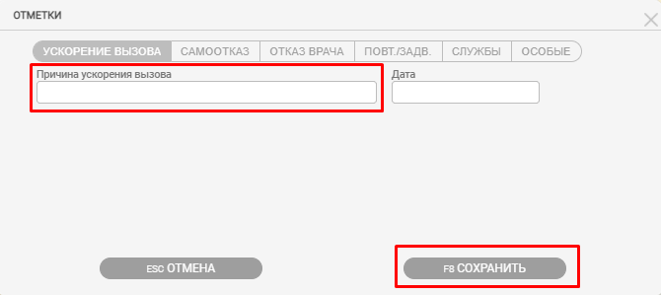
Отметка повторность/задвоенность
При выборе отметки повторность/задвоенность диспетчер может указать, что данный вызов повторный или задвоенный. Для этого необходимо выбрать тип и заполнить номер первичного контрольного талона.
